Léon Vanier
Décès : 20 janvier 1862, Montréal, Québec.
Sépulture : 23 janvier 1862, paroisse St François d’Assise (Longue Pointe) Montréal.

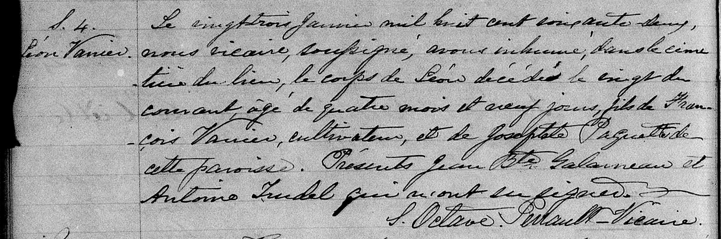

S.4 Le vingt trois Janvier mil huit cent soixante deux, nous vicaire, soussigné, avons
Léon Vanier inhumé dans le cimetière du lieu, le corps de Léon décédé le vingt du courant,
âgé de quatre mois et neuf jours, fils de François Vanier, cultivateur, et de
Josephte Paquette de cette paroisse. Présents Jean Bte Galarneau et Antoine
Trudel qui n’ont su signer.
S.Octave. Perrault-Vicaire

Référence : Family Search.

